КОНСПЕКТ УРОКА ПО ПДД
ТЕМА: «Мы идём в школу! Наш безопасный путь.»
для обучающихся 2 класса
Урок посвящен формированию представления обучающихся о безопасности дорожного движения по маршруту «Дом – школа – дом».
На уроке решаются следующие задачи:
      - Познакомить учащихся с понятиями: проезжая часть, тротуар, пешеходный переход (зебра), светофор, дорожные знаки, маршрут, путь.
- Расширить и закрепить знания детей о предназначении дорожных знаков: наземный дорожный переход, осторожно дети, движение пешеходов запрещено.
- Выучить правила движения пешеходов по улице и дороге и их выполнять.
- Научиться выбирать наиболее безопасный маршрут в школу и из школы домой.
- Пополнить словарный запас,
- Воспитывать осознанную культуру выполнения правил дорожного движения.
Автор: учитель начальных классов Веселова Елена Константиновна.
Муниципальное бюджетное общеобразовательное учреждение
«Средняя школа № 39» города Смоленска (МБОУ «СШ № 39» г.Смоленска)

Тема урока: «Мы идём в школу! Наш безопасный путь.»(Слайд №1)
Цель: формировать представления обучающихся о безопасности дорожного движения по маршруту «Дом – школа – дом».
Задачи: (Слайд №2)
- Познакомить учащихся с понятиями: проезжая часть, тротуар, пешеходный переход (зебра), светофор, дорожные знаки, маршрут, путь.
- Расширить и закрепить знания детей о предназначении дорожных знаков: наземный дорожный переход, осторожно дети,движение пешеходов запрещено.
- Выучить правила движения пешеходов по улице и дороге и их выполнять.
- Научиться выбирать наиболее безопасный маршрут в школу и из школы домой.
- Пополнить словарный запас,
- Воспитывать осознанную культуру выполнения правил дорожного движения.
Формы работы: беседа, фронтальная работа,групповая работа, практическая работа.
Оборудование: мультимедийный проектор, презентация, конструктор «лего», пластилин, поделки « Дорожные знаки», аудиозапись «Переход дороги» музыка Т. Шутенко, слова Г. Бойко, а так же песни «Примерный пешеход» и «Всё о светофоре».
Словарь:проезжая часть, тротуар, пешеходный переход (зебра), светофор, дорожные знаки, маршрут, путь.

Ход урока:
1.Мотивационный момент. Формулирование темы урока.
- Посмотрите друг на друга, улыбнитесь, пожелайте успешной работы себе, соседу, всему классу.(Слайд №3)
Долгожданный дан звонок –
Это начался – урок.
А урок расскажет всем
Как без бед проблем,
Рано утром, не спеша,
Прийти в школу малышам.
- Как вы думаете, о чём мы сегодня будем говорить на уроке? (выслушать несколько предположений детей)
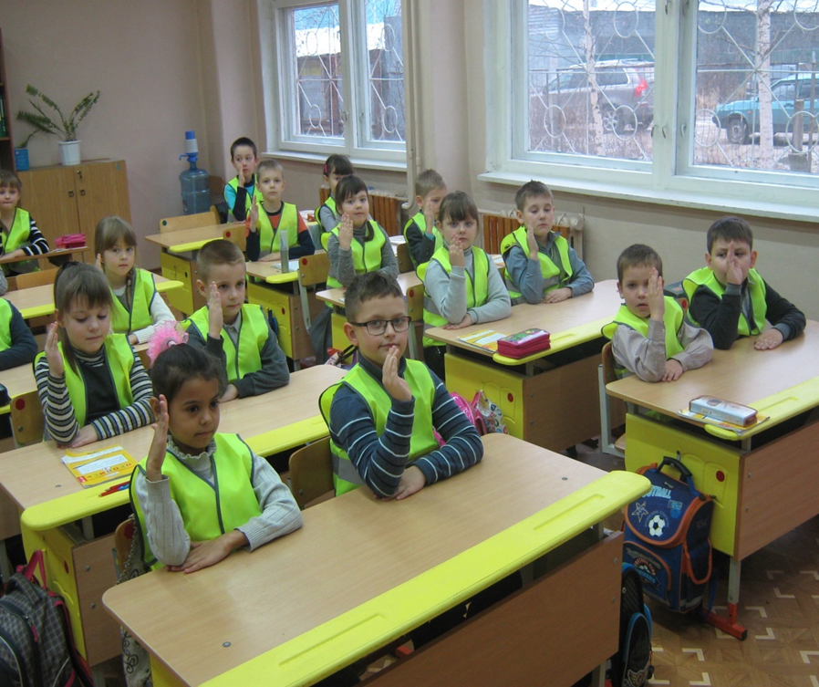
- Конечно, вы правы: говорить мы будем о правилах дорожного движения и о вас, как пешеходах по маршруту «Дом – школа – дом» и о том что необходимо соблюдать, чтобы путь был безопасен для вас.
- Тема нашего урока: «Мы идём в школу! Наш безопасный путь.»
(Слайд №4)
2.Постановка целей и задач урока.
- Какие учебные задачи вы поставите для себя, зная тему урока?
Опираясь на слова - помощники озвучьте их.
(На слайде №5:
повторить правила……
научиться выбирать……
узнать о……)
(На слайде появляются возможные ответы, которые учитель обобщает:
- повторить правила перехода дороги,
- научиться выбирать безопасный путь из школы домой и обратно,
- узнать о том, как сделать свой путь безопасным…)

3.Работа по теме урока.
1. Словарная работа:(Слайд №6 - 8)
-Посмотрите на слайд. Перед Вами слова-помощники, которые пригодятся Вам сегодня на уроке:проезжая часть, тротуар, пешеходный переход (зебра), светофор, дорожные знаки, маршрут, путь, безопасный.
2. Схема безопасного пути.
-Каждый день вы совершаете маршрут от своего дома до школы и обратно.

-Чтобы найти безопасный путь в школу, как вы думаете, что для этого нужно знать?
-Правильно, надо хорошо ориентироваться на дороге, знать правила дорожного движения и избегать опасности.
- Вспомните, какие помощники на улице, по дороге в школу, помогают перейти дорогу с меньшей степенью опасности? (пешеходная дорожка, светофор, дорожные знаки).
-Сегодня к нам на урок пришёл нарисованный мальчик. Его зовут Петя Светофоров.(Слайд №9) Он живёт в нашем микрорайоне. Давайте посмотрим, какой безопасный маршрут себе выбрал Петя.(Слайд №10)
-Разбираем схему безопасного маршрута. Учитель, подробно рассказывает об особенностях микрорайона, где находится школа. Затем, выбираем безопасный маршрут и прокладываем его, обговаривая где находится пешеходный переход (зебра), есть ли светофор, и т.д.
3.Практическая работа.(Слайд №11)
-Дети, объединитесь в группы так, как вы ходите домой и в школу. (Состав групп может быть от 2 до 6 человек).
Задание:- У каждой группы на парте лежат «лего» и пластилин. Ваша задача: вспомнить свой безопасный маршрут от дома до школы, какие знаки встречаются по дороге. Построить из «лего» свой безопасный маршрут, а из пластилина слепить те дорожные знаки, которые встречаются на вашем пути и помогают сделать ваш маршрут безопасным. Обязательно укажите опасные участки на своём пути и места, в которых вы переходите дорогу. Обязательно укажите дом (а), в котором вы живёте и школу. Эту работу вы должны выполнить за 10 мин. Приступайте!
(Пока дети работают, на усмотрение учителя, можно включить песни «Снова в школу» и «Дорожный знак»)
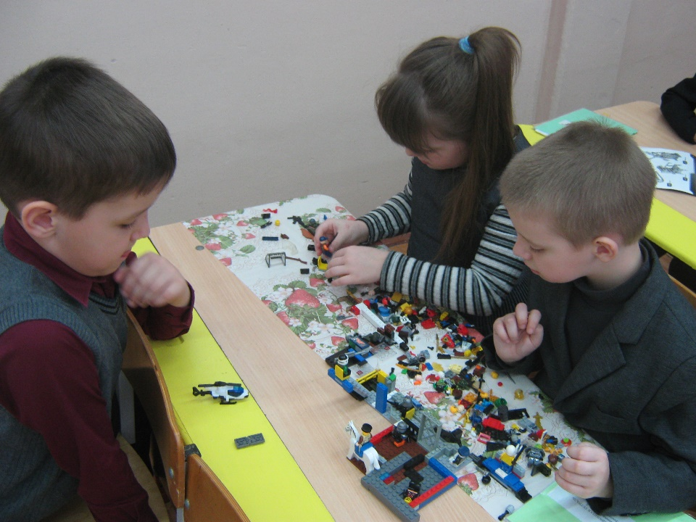
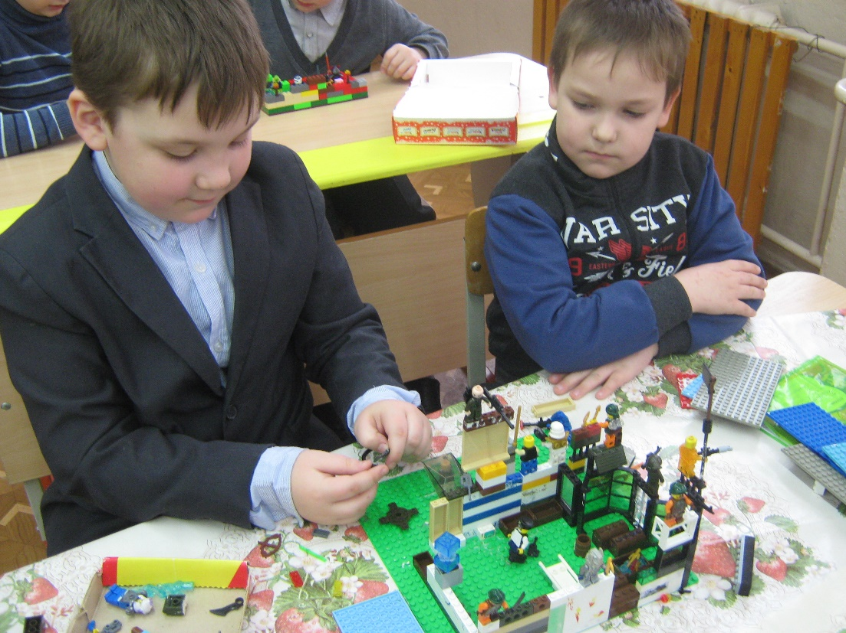

4.Физкультминутка:(Слайд №12)
-Сейчас вы будете слушать песню о правилах дорожного движения и одновременно выполнять то, о чём в ней поётся, – идти по тротуару, переходить улицу.
(Звучит песня «Переход дороги» музыка Т. Шутенко, слова Г. Бойко.)
5.Выступления групп.(Слайд №13)
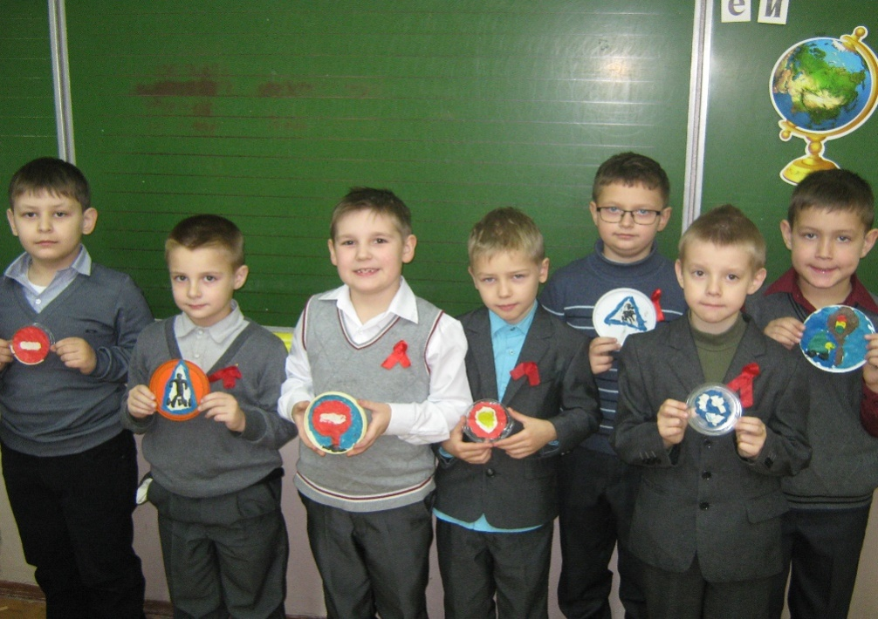
-С помощью учителя каждая группа учащихся представляет свою работу безопасного маршрута в школу с рассказом какие важные дорожные знаки, пешеходные переходы, встречаются на их пути.

6.Поиграем в игру «Дорожный знак» (Слайд №14)
- Если вы знаете отгадку, дружно встаём с места и говорим ответ.
1.Стоп, машины! Стоп мотор!
Тормози скорей, шофёр!
Красный глаз горит в упор –
Это строгий (СВЕТОФОР) (Слайд №15)
2.Иди через улицу там, пешеход,
Где знаком указан тебе … (ПЕРЕХОД) (Слайд №16)
3.Что за знак тут? Пешеход
В нём зачёркнутый идёт.
Что же это означает?
Может, их здесь обижают?
(ДВИЖЕНИЕ ПЕШЕХОДОВ ЗАПРЕЩЕНО) (Слайд №17)

4. Шоссе шуршало шинами,
Бегущими машинами,
Но возле школы, сбавьте газ-
Висит, водители, для вас
Особый знак здесь … («ОСТОРОЖНО ДЕТИ») (Слайд №18)
За них мы все в ответе.
И вы при этом знаке тоже,
Ребята, будьте осторожны!
4.Закрепление изученного. (Слайд №19)
– Ребята, Вы уже знаете этого нарисованного мальчика, как его зовут?
( на слайде Петя Светофоров)
– Он собрался в школу. Но чтобы по дороге до школы с ним ничего не случилось, давайте будем ему помогать. Как только вы услышите, что Петя делает что-то неправильно, сразу хлопаете в ладоши, т. е. предупреждаете.
– Итак, Петя Светофоров взял портфель и отправился в школу. Все люди шли по тротуару, и нарисованный человечек тоже. Но вот дорога. До машины ещё три большущих шага, и Петя решил, что успеет перебежать.
(Дети хлопают в ладоши)
– Ребята, почему вы предупреждаете Петю?
(Нельзя переходить дорогу перед близко идущим транспортом)
– Пропустил мальчик машины и перешёл дорогу. Времени до начала занятий в школе было ещё много, ведь Петя пораньше вышел из дома. Тогда он решил читать все вывески, которые встречались на его пути.
– Мальчик, осторожнее! Не считай ворон. Иди правильно – говорили прохожие.
(Дети хлопают)
(По тротуару надо ходить по правой стороне, чтобы не мешать людям, которые идут навстречу)
– Пока Петя Светофоров читал вывески, до начала уроков уже осталось мало времени.
– Надо торопиться, – решил нарисованный мальчуган.
А впереди ещё одна дорога. Светофор всем приветливо мигал красным глазом.
– Перейду дорогу, – решил Петя. Ведь машин нет.
(Дети хлопают в ладоши)
(Петя хотел перейти дорогу на красный свет светофора. А так переходить нельзя, если даже нет машин. Надо дождаться, когда загорится зелёный свет)
– Но вот загорелся зелёный свет светофора. Все пешеходы, и Петя Светофоров тоже, перешёл дорогу. А вот и школа!
– Ребята, вы помогли Пете благополучно добраться до школы. А ведь могла случиться беда. Какие правила хотел нарушить наш герой?
(Переходить улицу перед близко идущим транспортом, переходить улицу на красный свет светофора, идти по тротуару не по правой стороне и мешать встречным пешеходам)
– Что бы вы посоветовали таким детям, как Петя Светофоров?
(Изучать правила дорожного движения!)

5. Итог. Рефлексия занятия.(Слайд №20)
- Для чего, ребята, мы учились составлять сегодня маршрут своего движения от дома до школы, как это нам пригодится?
- Нужно липользоваться разработанным маршрутом при движении из дома в школу и обратно? Почему?
- С кем можете поделиться новыми знаниями по ПДД?
Для Ваших родителей я тоже приготовила подарок – это ВОЛШЕБНОЕ ПИСЬМО. Придя домой расскажите родителям о нашем сегодняшнем уроке и вручите им волшебное письмо.
- А теперь пришло время оценить свою работу на уроке.
- Если вы выполнили, поставленные для себя в начале урока учебные задачи, затруднений нет и вы всё понятно, сможете применить свои знания полученные на уроке - то поднимите зелёный глазок светофора.
- Кто встретил затруднения – жёлтый.
- А кто не запомнил о чём шла речь на уроке – красный.
( выясняем причины затруднений, слайд с задачами на экране)
- Наше занятие окончено. Всем спасибо.(Слайд №21)
ЗАДАНИЕ: Нарисовать и построить схему своего безопасного маршрута «Дом – школа – дом».(Смотри приложение…)

ПРИЛОЖЕНИЕ

ПИСЬМО РОДИТЕЛЯМ ( ПАМЯТКА)
Уважаемые родители!
Одной из первоочередных задач школы, семьи являетсяактивная борьба с детским травматизмом, его предупреждение.
Уличный травматизм у детей занимает второе место после бытового и составляет 15-16% от общего количества травм. К уличным травмам относятся и повреждения, нанесённые средствами транспорта. В следствии транспортных повреждений погибает детей больше, чем при всех других видах травматизма. Причины транспортных травм можно разделить на три группы:
- Неправильное поведение самих детей.
- Вина водителей транспорта.
- Винавзрослых, сопровождающих детей.
В деле профилактики уличного травматизма необходима помощь СЕМЬИ.
Мы просим Вас:
1.Обучайте детей правилам дорожного движения всегда, когда для этого предоставляется возможность, и в первую очередь Вашим личным примером.
2.Покажите ребёнку кратчайший безопасный путь в школу, в магазин и т.д.
3.Научите ребёнка переходить улицу, дорогу, перекрёсток, площадь, оборудованные и необорудованные светофорами, с обозначенными пешеходными переходами и без них. Ребёнок должен знать различные виды светофоров, сигналы регулировщика, правильно реагировать на них. Следует познакомить его с наиболее распространёнными дорожными знаками, рассказать, для чего они установлены, научить ориентироваться на эти знаки при переходе улиц и дорог.
4.Обращайте внимание ребёнка на сезонные особенности перехода улиц и дорог – снегопад, дождь, туман, гололед, темное время. Учите его быть особо внимательным на дорогах в ненастные дни и носить светоотражающие элементы.
5.Обращайте внимание ребёнка на ошибки, допускаемые водителями, пешеходами при переходе улиц и дорог, указывайте на возможные последствия этих ошибок.
Благодарим за внимание и помощь!
С уважением классный руководитель Веселова Е.К.
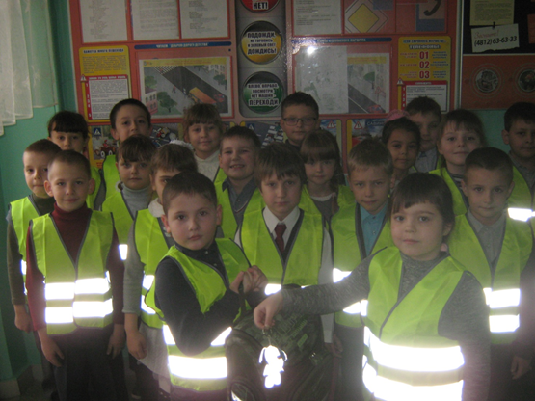
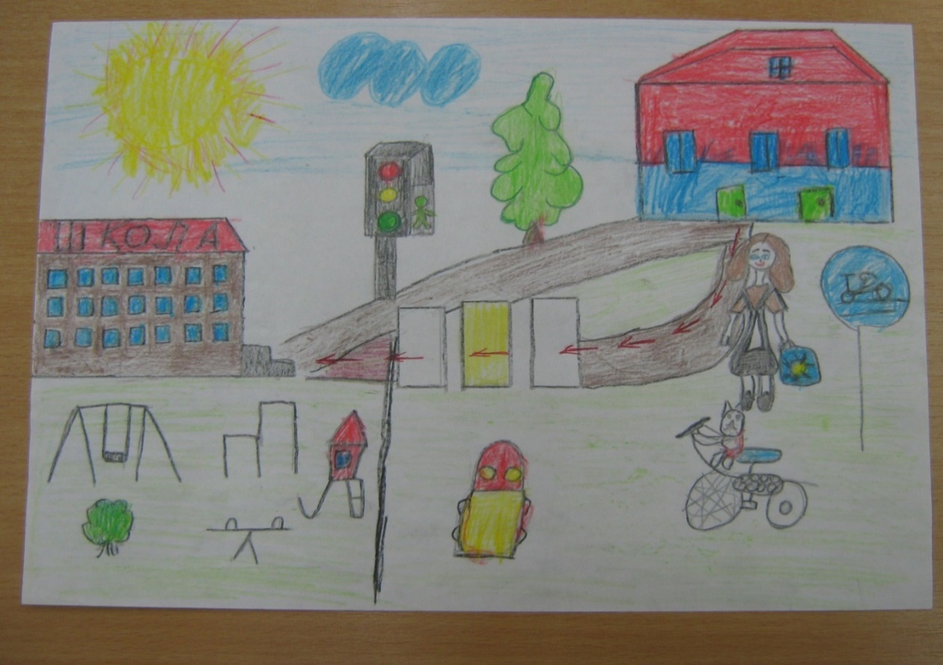
Морозова Диана, 8лет – 2-д класс
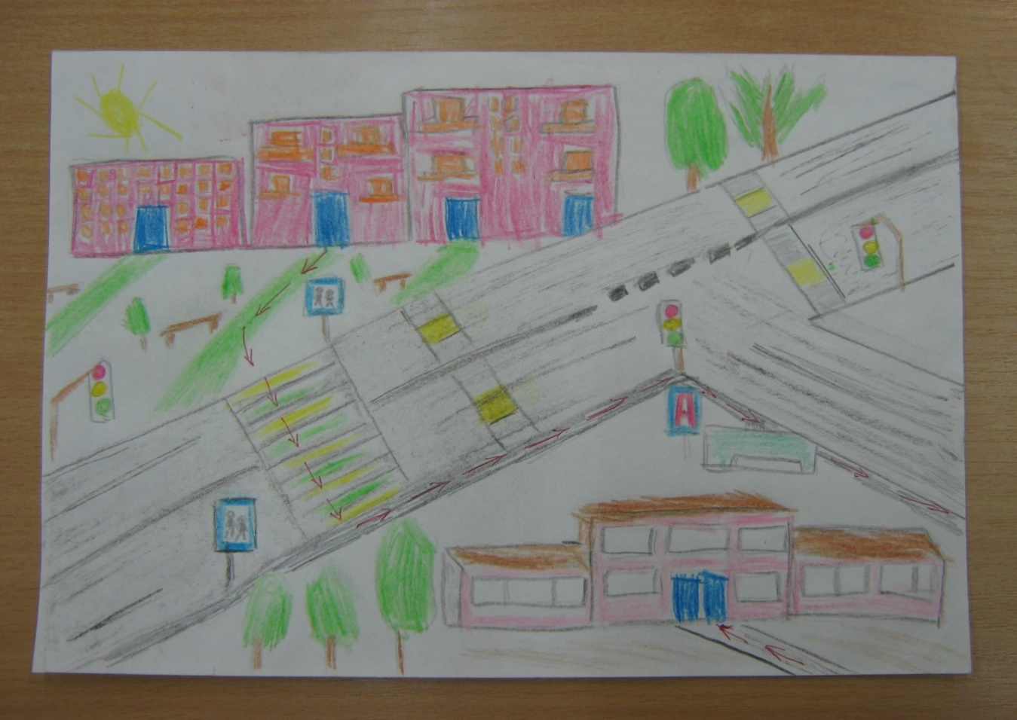
Дударева Милана,8лет -2-д класс
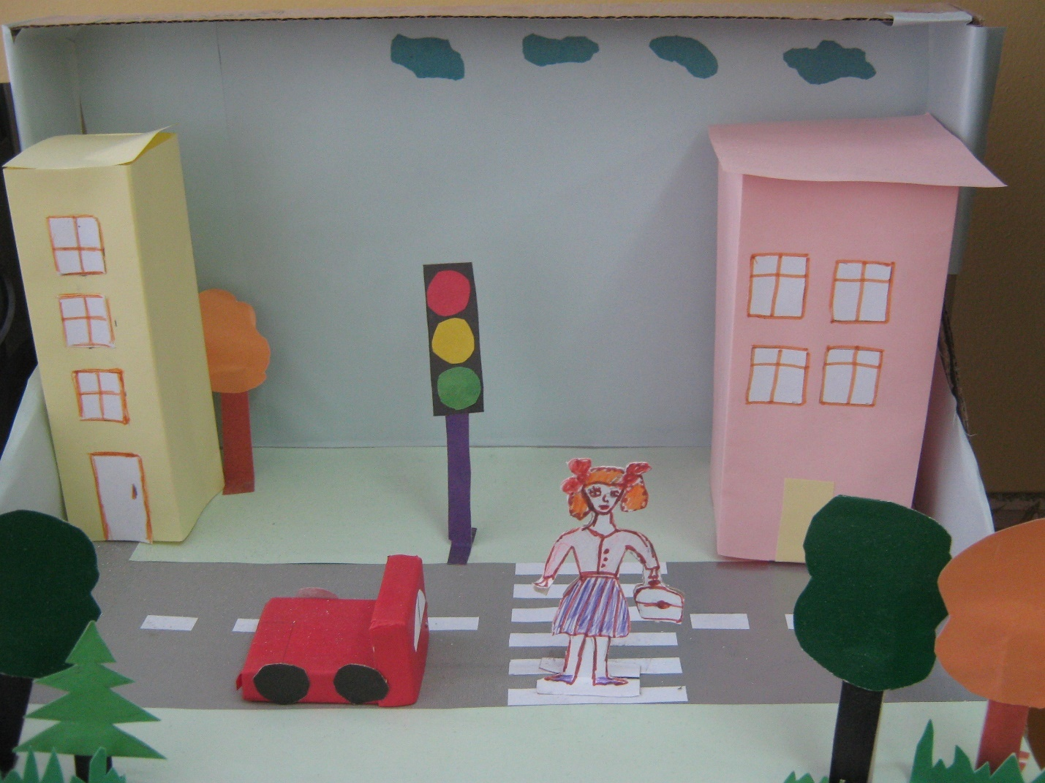
Котова Людмила, 8 лет, 2-д класс

